UNIDADES TECNOLÓGICAS DE SANTANDER (UTS)
TECNOLOGÍA EN DESARROLLO DE SISTEMAS DE INFORMACIÓN
INFORME FINAL TÉCNICO: PROYECTO INTEGRADOR IoT
Sistema Integral de Monitoreo Ambiental, Climatización Automática, Iluminación por Presencia y Diagnóstico de Hardware con ESP32 y MQTT
Autores / Integrantes:  • Duvan Andres Palacio Figueredo  • Nicol Alejandra Castro Rojas | Asignatura & Semestre:  • Internet de las Cosas (IoT) – B192
Institución & Grupo:  • Unidades Tecnológicas de Santander  • Bucaramanga, Santander | Periodo de Desarrollo:  • Octubre de 2026 (Semanas 7, 8, 9 y 10)

1. Planteamiento del Problema, Árboles de Decisiones y Diagrama de Actores
En los entornos educativos contemporáneos, la ausencia de monitoreo automatizado de las condiciones ambientales genera ineficiencias operativas y sobrecostos por consumo eléctrico. La gestión manual de la climatización y la iluminación suele reaccionar de forma tardía ante cambios climáticos, afectando el bienestar de los estudiantes. Adicionalmente, la falta de un sistema centralizado de telemetría impide diagnosticar en tiempo real las fallas o desconexiones físicas de los sensores.
Árbol de Problemas
Estructuración causa-efecto del problema central abordado por el proyecto integrador:
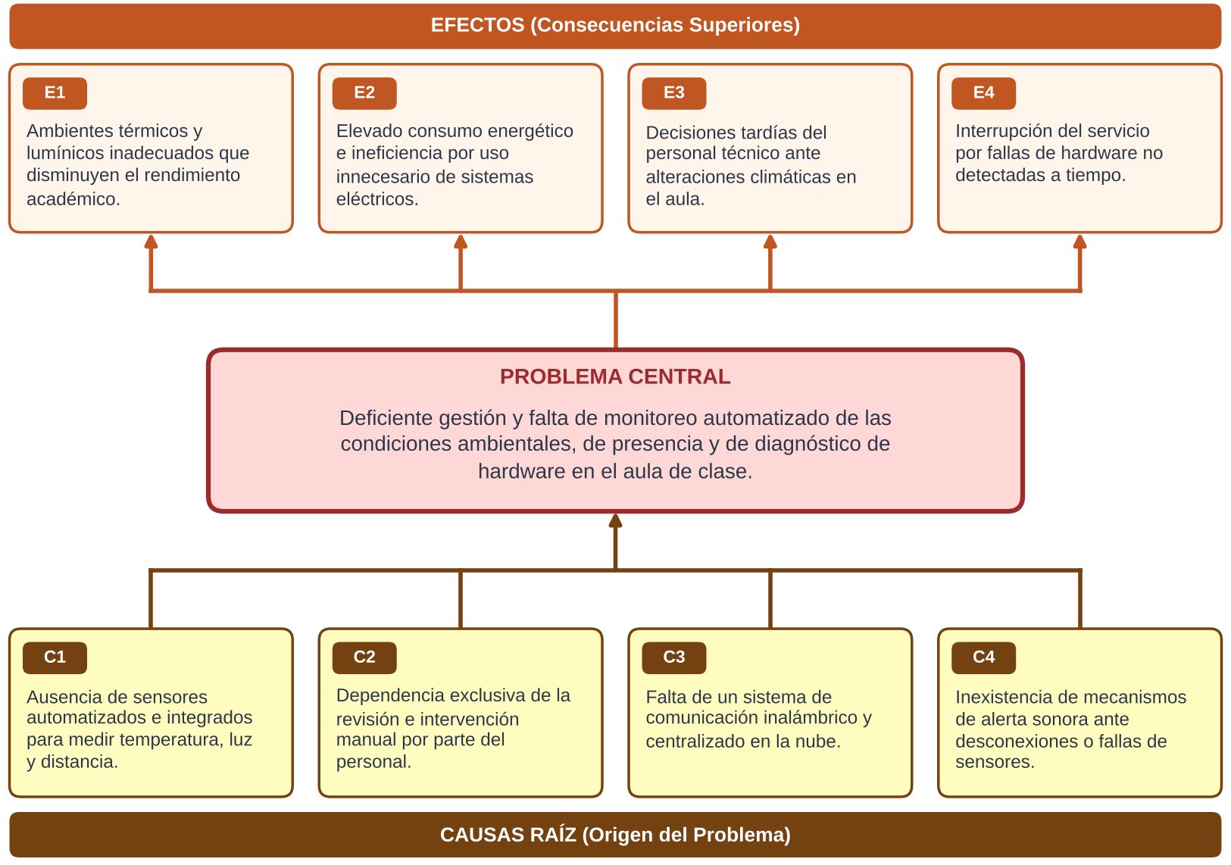
Árbol de Objetivos
Transformación de las causas en medios y de los efectos en fines alcanzados por la solución IoT:
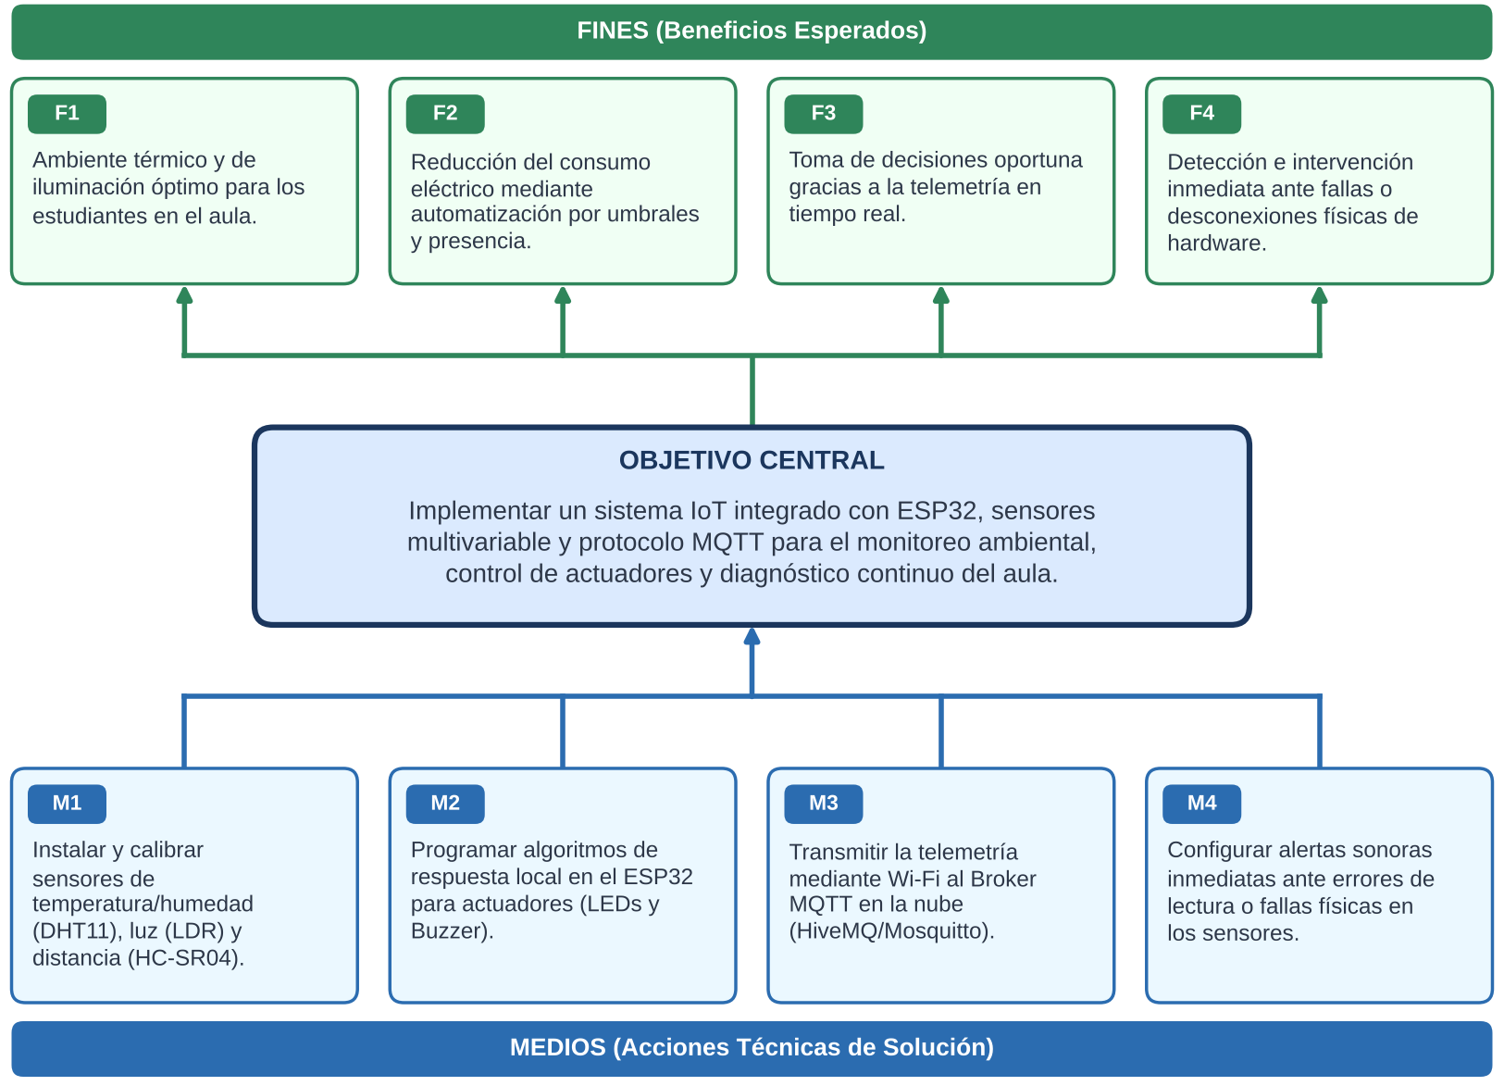

Diagrama de Actores del Sistema
Identificación de las interacciones entre los usuarios humanos y los componentes tecnológicos:
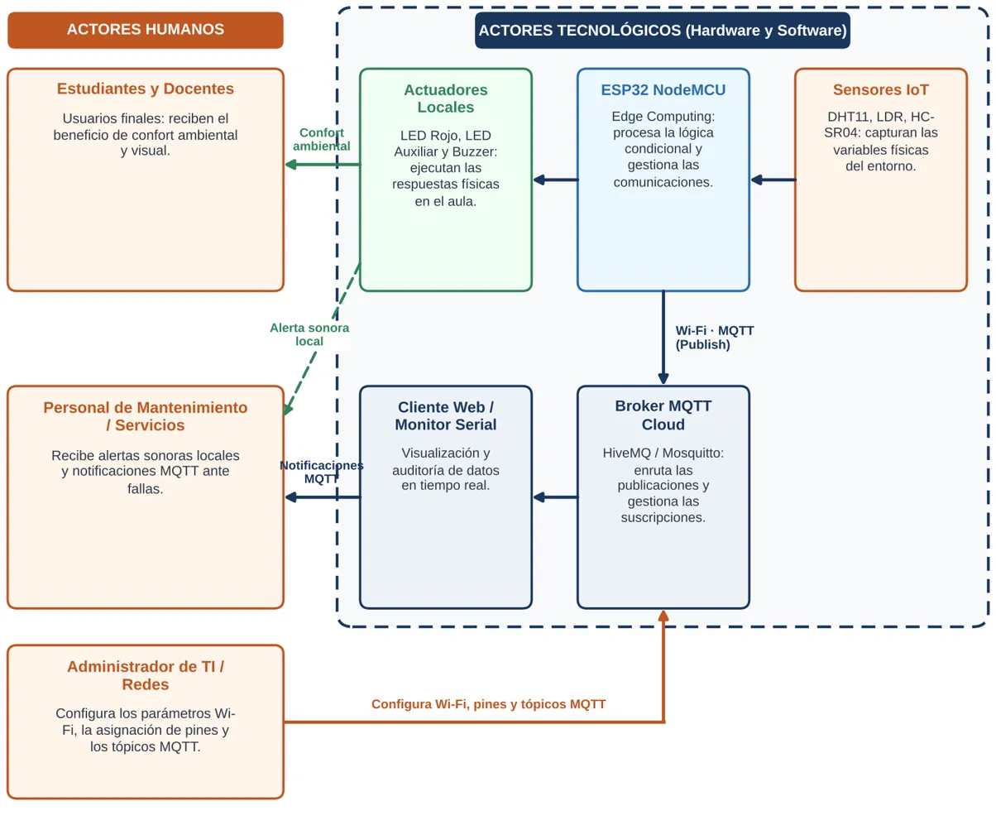

2. Desarrollo Detallado del Proyecto Integrador (Semanas 7 a 10)
A continuación se describe la progresión técnica del proyecto integrador, profundizando en las actividades, desafíos y soluciones implementadas en cada semana de laboratorio de la asignatura Internet de las Cosas (TS1519):
Semana 7: Comunicación Serial, Captura de Sensores Base y Depuración
En la primera etapa se estableció la capa de percepción física inicial mediante la protoboard y el ESP32:
- • Sensor DHT11 (Temperatura y Humedad): Instalación de las librerías DHT sensor library y Adafruit Unified Sensor. Configuración del pin digital GPIO 4 con resistencia de pull-up interna para asegurar la integridad de la señal digital enviada por el sensor.
- • Sensor LDR (Luminosidad): Implementación de un divisor de voltaje compuesto por la fotorresistencia LDR y una resistencia fija de 10 kΩ, conectado al pin analógico GPIO 34. Esta configuración permite leer la variación de resistencia según la luz incidente, convirtiéndola en valores digitales de 0 a 4095 mediante el ADC de 12 bits del ESP32.
- • Depuración por Monitor Serial: Inicialización del puerto serie a 115200 baudios. Se implementó la validación condicional isnan(temperatura) || isnan(humedad) para identificar inmediatamente errores de lectura o malas conexiones físicas.
- • Técnica de Muestreo Eficiente: Se sustituyó el uso de la función bloqueante delay() por un temporizador no bloqueante estructurado con millis(), permitiendo un muestreo periódico cada 3000 ms sin congelar el flujo de ejecución del procesador.
Semana 8: Incorporación del Sensor Ultrasónico, Actuadores y Lógica Local
Durante la segunda fase se incorporó la medición de distancia y la capacidad de actuación física autónoma:
- • Sensor Ultrasónico HC-SR04: Conexión del pin TRIG al GPIO 5 (salida) y el pin ECHO al GPIO 18 (entrada). Se programó la emisión de micro-pulsos ultrasónicos de 10 µs y la medición del tiempo de retorno para calcular la distancia en centímetros mediante la fórmula física: Distancia = (Duración × 0.034) / 2.
- • Matriz de Actuadores Locales: Integración de un LED Rojo en GPIO 25 y un LED Auxiliar en GPIO 12 para respuestas visuales, así como un Buzzer en GPIO 26 para señales acústicas.
- • Lógica Condicional de Automatización: Diseño de la estructura condicional if/else para la evaluación concurrente de las tres variables de entrada, permitiendo activar los actuadores de forma inmediata según los valores umbral establecidos.
Semana 9: Conectividad Wi-Fi e Infraestructura Inalámbrica de Red
En la tercera fase se integró el microcontrolador a la red de área local para habilitar las comunicaciones inalámbricas:
- • Inicialización del Módulo Wi-Fi: Utilización de la librería WiFi.h de ESP32 para gestionar la autenticación WPA2 y la asociación con el punto de acceso inalámbrico.
- • Gestión de Estados de Conexión: Implementación de un bucle de espera activa con indicador visual en la consola (Serial.print(".")) que detiene la ejecución del programa hasta que el estado del módulo pase a WL_CONNECTED.
- • Asignación de Dirección IP: Impresión por monitor serial de la dirección IP estática/dinámica asignada (ej. 192.168.1.16 o 10.19.38.45), verificando el enrutamiento correcto hacia la pasarela de enlace (Gateway).
Semana 10: Protocolo MQTT, Corrección de Errores y Automatización Definitiva
La última etapa se enfocado en la transmisión de datos a la nube y en el perfeccionamiento de la lógica del proyecto:
- • Integración de MQTT: Implementación de la librería PubSubClient sobre el puerto predeterminado 1883 para comunicarse con brokers públicos como broker.hivemq.com o test.mosquitto.org.
- • Diagnóstico y Solución de Errores MQTT: Durante las pruebas se presentaron errores rc = -4 (MQTT_CONNECTION_TIMEOUT) y rc = -2 (MQTT_CONNECT_FAILED). Se identificó que estos fallos se debían a colisiones de ClientID duplicados en el broker público. La solución definitiva consistió en programar la función reconnectMQTT() para que genere automáticamente un ID dinámico único concatenando una cadena con un número hexadecimal aleatorio (ej. ESP32-Client-A4F1).
- • Formateo de Telemetría: Para solucionar la presentación plana de valores en el cliente web, se reformatearon las cadenas publicadas incorporando el nombre de la variable y su unidad de medida directa (ej. 'Temperatura: 35.5 °C', 'Humedad: 54.0 %', 'Distancia: 18.2 cm').
- • Rediseño Final de la Lógica de Control: Se refinó la lógica de actuadores separando las funciones para un escenario real de edificio inteligente: el LED Rojo (GPIO 25) simula ventiladores por alta temperatura (> 35°C), el LED Auxiliar (GPIO 12) controla la iluminación por presencia (< 20 cm) y el Buzzer (GPIO 26) actúa exclusivamente como alarma de diagnóstico técnico ante fallas en los sensores.
3. Diagrama de Arquitectura IoT por Capas
El proyecto integrador se organiza en cuatro capas de referencia estándar para sistemas de Internet de las Cosas:
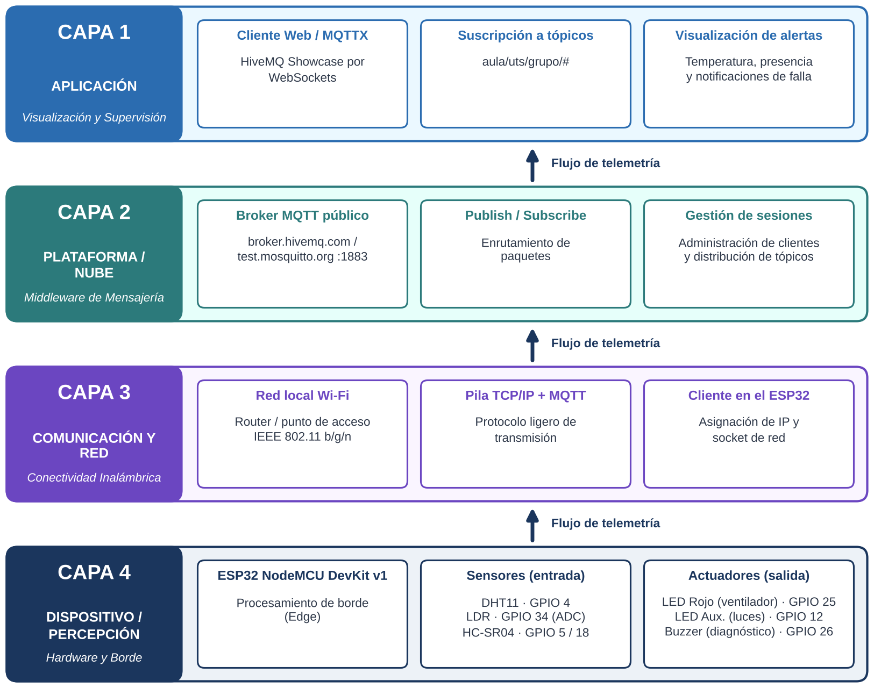

4. Requerimientos del Sistema y Matriz de Hardware
Requerimientos Funcionales (RF)
ID | Nombre | Descripción Técnica
RF1 | Captura Multivariable | El sistema debe medir continuamente temperatura (°C), humedad (%), intensidad de luz (ADC) y distancia (cm).
RF2 | Climatización Automática | El LED Rojo (GPIO 25) debe encenderse simulando los ventiladores cuando la temperatura supere los 35.0 °C.
RF3 | Iluminación por Presencia | El LED Auxiliar (GPIO 12) debe encenderse automáticamente cuando el HC-SR04 detecte un objeto o persona a menos de 20.0 cm.
RF4 | Diagnóstico de Hardware | El Buzzer (GPIO 26) debe emitir una alarma sonora continua en caso de falla o desconexión física de los sensores DHT11 o HC-SR04.
RF5 | Telemetría MQTT | El ESP32 debe publicar los datos con etiquetas claras y unidades en tópicos independientes dentro de la jerarquía aula/uts/grupo/#.

Requerimientos No Funcionales (RNF)
ID | Criterio | Especificación Técnica
RNF1 | Concurrencia No Bloqueante | El muestreo de sensores y la transmisión MQTT deben ejecutarse sin la función delay(), utilizando la técnica millis().
RNF2 | Resiliencia de Red | El sistema debe generar ClientID aleatorios y reconectarse automáticamente al broker MQTT en caso de interrupción.
RNF3 | Manejo de Tiempos de Espera | El sensor ultrasónico debe implementar un timeout de 30 ms en pulseIn() para prevenir el bloqueo del ciclo loop().
RNF4 | Usabilidad de Datos | Los mensajes MQTT deben incluir etiquetas legibles para consumo inmediato en paneles web sin procesamiento adicional.

Matriz de Conexión y Asignación de Pines (Pinout ESP32)
Componente | Pin Hardware | GPIO ESP32 | Función y Operación Técnica
Sensor DHT11 | DATA | GPIO 4 | Lectura digital de temperatura y humedad ambiental.
Sensor LDR | Señal Analógica | GPIO 34 | Divisor de voltaje para lectura de luz (ADC 0-4095).
Sensor HC-SR04 | TRIG | GPIO 5 | Emisión de pulso ultrasónico de disparo (10 µs).
Sensor HC-SR04 | ECHO | GPIO 18 | Recepción del pulso de retorno para cálculo de distancia.
LED Rojo (Ventilador) | Ánodo (+) | GPIO 25 | Simulación de climatización encendida (> 35 °C).
LED Auxiliar (Luces) | Ánodo (+) | GPIO 12 | Simulación de iluminación por presencia (< 20 cm).
Buzzer Pasivo/Activo | Positivo (+) | GPIO 26 | Alarma sonora por desconexión/falla de sensores.
5. Código Fuente Completo y Comentado (Arduino IDE / ESP32)
A continuación se presenta el código de programación unificado que consolida las funcionalidades probadas durante las 4 semanas de desarrollo:
#include <WiFi.h>
#include <PubSubClient.h>
#include <DHT.h>
// --- Configuración de Red y Broker MQTT ---
const char* ssid = "TU_SSID_WIFI";
const char* password = "TU_PASSWORD_WIFI";
const char* mqtt_server = "broker.hivemq.com"; // O "test.mosquitto.org"
const int mqtt_port = 1883;
WiFiClient espClient;
PubSubClient client(espClient);
// --- Configuración de Sensores ---
#define DHTPIN 4
#define DHTTYPE DHT11
DHT dht(DHTPIN, DHTTYPE);
const int LDR_PIN = 34;
const int TRIG_PIN = 5;
const int ECHO_PIN = 18;
// --- Configuración de Actuadores ---
const int LED_VENTILADOR = 25; // LED Rojo: Climatización (> 35°C)
const int LED_LUCES = 12; // LED Auxiliar: Iluminación por Presencia (< 20 cm)
const int BUZZER_PIN = 26; // Buzzer: Alerta por Falla de Hardware
// --- Umbrales de Operación ---
const float TEMP_UMBRAL = 35.0; // °C
const float DIST_UMBRAL = 20.0; // cm
// --- Control de Muestreo No Bloqueante ---
unsigned long ultimoMuestreo = 0;
const long intervaloMuestreo = 3000;
void setup() {
Serial.begin(115200);
pinMode(LDR_PIN, INPUT);
pinMode(TRIG_PIN, OUTPUT);
pinMode(ECHO_PIN, INPUT);
pinMode(LED_VENTILADOR, OUTPUT);
pinMode(LED_LUCES, OUTPUT);
pinMode(BUZZER_PIN, OUTPUT);
dht.begin();
conectarWiFi();
client.setServer(mqtt_server, mqtt_port);
}
void conectarWiFi() {
Serial.print("Conectando a WiFi: ");
Serial.println(ssid);
WiFi.begin(ssid, password);
while (WiFi.status() != WL_CONNECTED) {
delay(500);
Serial.print(".");
}
Serial.println("\nWiFi conectado. IP: " + WiFi.localIP().toString());
}
void reconnectMQTT() {
while (!client.connected()) {
Serial.print("Intentando conexión MQTT...");
// ClientID dinámico aleatorio para prevenir errores rc = -4 / -2 por colisión
String clientId = "ESP32-Client-";
clientId += String(random(0xffff), HEX);
if (client.connect(clientId.c_str())) {
Serial.println("Conectado exitosamente al Broker!");
client.publish("aula/uts/grupo/estado", "Sistema de Control Online");
} else {
Serial.print("Falló, rc=");
Serial.print(client.state());
Serial.println(" Reintentando en 5 segundos...");
delay(5000);
}
}
}
float medirDistancia() {
digitalWrite(TRIG_PIN, LOW);
delayMicroseconds(2);
digitalWrite(TRIG_PIN, HIGH);
delayMicroseconds(10);
digitalWrite(TRIG_PIN, LOW);
// Timeout de 30ms para evitar congelamiento de la ejecución
long duracion = pulseIn(ECHO_PIN, HIGH, 30000);
if (duracion == 0) {
return -1.0; // Retorna -1 si ocurre un error de lectura
}
float distancia = duracion * 0.034 / 2;
return distancia;
}
void loop() {
if (!client.connected()) {
reconnectMQTT();
}
client.loop();
unsigned long tiempoActual = millis();
if (tiempoActual - ultimoMuestreo >= intervaloMuestreo) {
ultimoMuestreo = tiempoActual;
// 1. Lectura de Sensores
float humedad = dht.readHumidity();
float temperatura = dht.readTemperature();
int luminosidad = analogRead(LDR_PIN);
float distancia = medirDistancia();
// 2. Diagnóstico de Fallas (Activa el Buzzer)
bool errorDHT = (isnan(humedad) || isnan(temperatura));
bool errorUltra = (distancia < 0);
if (errorDHT || errorUltra) {
digitalWrite(BUZZER_PIN, HIGH); // Alarma sonora por falla física
String msgError = "ERROR: Falla en sensores (";
if (errorDHT) msgError += "DHT11 ";
if (errorUltra) msgError += "HC-SR04";
msgError += ")";
Serial.println("[FALLA HARDWARE] " + msgError);
client.publish("aula/uts/grupo/estado", msgError.c_str());
return; // Detiene la lógica de actuadores hasta corregir el sensor
} else {
digitalWrite(BUZZER_PIN, LOW); // Silencia la alarma
}
// Depuración por Monitor Serial
Serial.println("--- MUESTREO DEL AULA ---");
Serial.printf("Temp: %.1f °C | Hum: %.1f %% | Luz: %d ADC | Dist: %.1f cm\n", temperatura, humedad, luminosidad, distancia);
String mensajeEstado = "Normal";
// 3. Climatización: LED Rojo (Pin 25) por Alta Temperatura (> 35°C)
if (temperatura > TEMP_UMBRAL) {
digitalWrite(LED_VENTILADOR, HIGH);
mensajeEstado = "ALERTA: Alta temperatura, ventiladores encendidos";
Serial.println("[CLIMATIZACIÓN] " + mensajeEstado);
} else {
digitalWrite(LED_VENTILADOR, LOW);
}
// 4. Iluminación: LED Auxiliar (Pin 12) por Presencia (< 20 cm)
if (distancia > 0 && distancia < DIST_UMBRAL) {
digitalWrite(LED_LUCES, HIGH);
if (mensajeEstado == "Normal") {
mensajeEstado = "Presencia detectada: Luces encendidas";
} else {
mensajeEstado += " | Presencia detectada: Luces encendidas";
}
Serial.println("[ILUMINACIÓN] Presencia detectada, luces encendidas.");
} else {
digitalWrite(LED_LUCES, LOW);
}
// 5. Publicación MQTT con Etiquetas Legibles y Unidades
String msgTemp = "Temperatura: " + String(temperatura, 1) + " °C";
String msgHum = "Humedad: " + String(humedad, 1) + " %";
String msgLuz = "Luminosidad: " + String(luminosidad) + " ADC";
String msgDist = "Distancia: " + String(distancia, 1) + " cm";
client.publish("aula/uts/grupo/temperatura", msgTemp.c_str());
client.publish("aula/uts/grupo/humedad", msgHum.c_str());
client.publish("aula/uts/grupo/luminosidad", msgLuz.c_str());
client.publish("aula/uts/grupo/distancia", msgDist.c_str());
client.publish("aula/uts/grupo/estado", mensajeEstado.c_str());
}
}
6. Conclusiones y Resultados del Proyecto
- 1. Integración de Borde y Sensores: Se logró validar la integración de un nodo IoT físico multi-sensor con el microcontrolador ESP32, realizando de manera simultánea la adquisición analógica y digital de datos, el procesamiento de borde y la actuación local autónoma.
- 2. Resiliencia de Comunicaciones MQTT: La resolución del problema de desconexión en MQTT (errores rc = -4 y rc = -2) mediante la implementación de IDs dinámicos aleatorios demostró la importancia de administrar adecuadamente las sesiones en brokers públicos de alta concurrencia.
- 3. Calidad y Usabilidad de Telemetría: El formateo del payload incluyendo etiquetas explicativas y unidades de medida directas (°C, %, ADC, cm) simplificó la interpretación de los datos en el cliente web sin sobrecargar el procesador del microcontrolador.
- 4. Aplicabilidad en Edificios Inteligentes: La independencia funcional asignada a cada actuador (LED Rojo para climatización, LED Auxiliar para iluminación por presencia y Buzzer para diagnóstico de fallas) dota al prototipo de un comportamiento idéntico al de un sistema industrial de Smart Building.

